**PROYECTO VUCE 2.0**

**Módulo: Gestión de solicitudes**

**Épica: Registro de la solicitud**

**HU_GS.RS.014 Registrar capacitación de personal-IPEN**

**Versión 1.0**

**Enero 2024**

# Contenido

Contenido 1

1. HU_GS.RS.011 Registrar productos – IPEN 2

2. Descripción general 2

3. Criterios de aceptación 2

**3.1.** **Prototipo y descripción de criterios de aceptación visualización de la pestaña Productos** 2

**3.2.** **Prototipo y descripción del criterio de aceptación de la Visualización de la cortinilla de la pestaña Productos del TUPA 16.** 4

**3.3.** **Prototipo y descripción del criterio de aceptación de la Visualización de la cortinilla de la pestaña Productos del TUPA 16.** 9

**3.4.** **Prototipo y descripción del criterio de aceptación de la Visualización de los campos de la pestaña Productos del TUPA 23 y 24.** 12

**3.5.** **Prototipo y descripción del criterio de aceptación de la Grilla de productos** 16

**3.6.** **Prototipo y descripción del criterio de aceptación de la Visualización de los campos de la pestaña Productos del TUPA 25.** 18

**3.7.** **Descripción del criterio de aceptación de registro de campos** 22

**3.8.** **Prototipo y Descripción del criterio de aceptación de Edición y eliminación de un producto** 23

4. Anexos 25

5. Historia de Cambios 25

6. Aprobaciones 25

# HU_GS.RS.014 Registrar capacitación de personal-IPEN

# Descripción general

|  |  |
| --- | --- |
| **Yo como:** | ***Roles autorizados:***   * Administrado:   + MR.USUARIO.OPERADOR * Tercero:   + MR.USUARIO.TRAMITADOR |
| **Quiero*:*** | Registrar la información de personal capacitado en una solicitud |
| **Para:** | Brindar la información correspondiente para la solicitud. |

# Criterios de aceptación

|  |  |  |
| --- | --- | --- |
| **HOJA DE RUTA** | | |
| **CRITERIO DE ACEPTACIÓN** | **N°** | **Descripción** |
| 001 | Visualización de los campos de la pestaña Capacitación. |
| 002 | Visualización de los campos del formulario de conocimiento en protección radiológica y licencia individual del TUPA 16. |

## **Prototipo y descripción de criterios de aceptación visualización de la pestaña Productos**

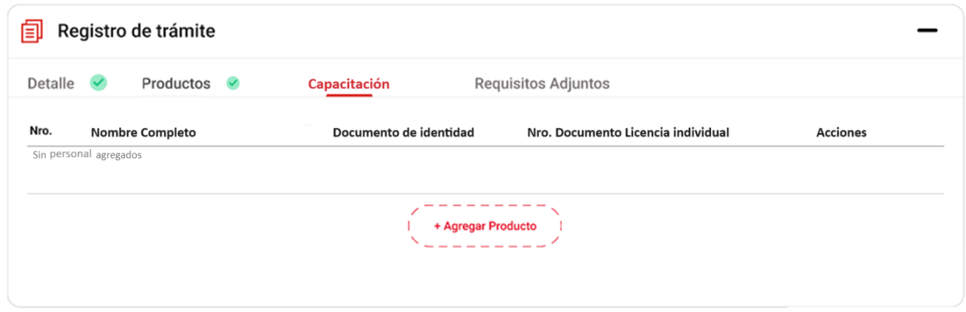

Figura 1. Pestaña Capacitación servicio de instalación , mantenimiento y control operativo para fuentes radiactivas

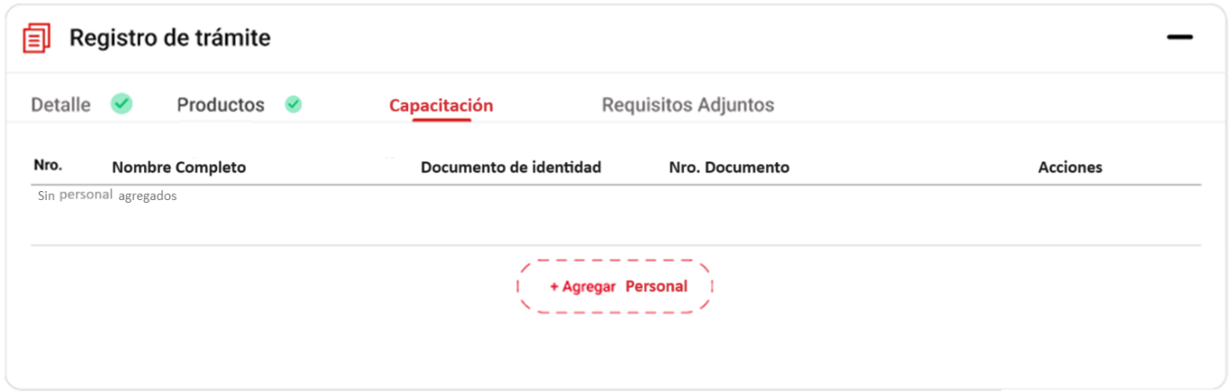

Figura 2. Pestaña Capacitación servicio de importación y comercialización para fuentes radiactivas

|  |  |
| --- | --- |
| **Criterio de Aceptación 001: Visualización de los campos de la pestaña Capacitación.** | |
| **Escenario 1:**  grilla de capacitación de una autorización de importación y comercialización | **Dado:** Que el rol autorizado quiere solicitar una autorización de importación y comercialización del tipo de producto “Fuente Radiactiva” y se apertura la pestaña Capacitación  **Cuando:** El rol autorizado selecciona la pestaña capacitación.  **Entonces:** El sistema muestra una grilla sin información con los siguientes campos:   * Nro. * Nombre Completo * Documento de identidad * Nro. Doc. Identidad * Acciones * Botón Agregar personal |
| **Escenario 2:**  grilla de capacitación de una autorización de instalación, mantenimiento o control operativo | **Dado:** Que el rol autorizado quiere solicitar una autorización de instalación, autorización o control operativo del tipo de producto: “Fuente Radiactiva” y se aperturó la pestaña Capacitación  **Cuando:** El rol autorizado selecciona la pestaña capacitación.  **Entonces:** El sistema muestra una grilla sin información con los siguientes campos:   * Nro. * Nombre Completo * Documento de identidad * Nro. Doc. Identidad * Nro. De licencia individual * Acciones: eliminar * Botón Agregar personal |

## **Prototipo y descripción del criterio de aceptación con conocimiento en protección radiológica y licencia individual.**

Figura 3. Formulario de personal con conocimiento en protección radiológica

Figura 4. Validación de personal con conocimiento en protección radiológica

Figura 5. Formulario de personal con licencia individual

Figura 6. Validación de personal con licencia individual

|  |  |
| --- | --- |
| **Criterio de Aceptación 002: Visualización de los campos del formulario de conocimiento en protección radiológica y licencia individual del TUPA 16.** | |
| **Escenario 1:**  Agregar personal con conocimiento en protección radiológica | **Dado:** Que el rol autorizado en la pestaña de Capacitación  **Cuando:** selecciona Agregar personal  **Entonces**: el sistema carga un formulario para el registro, que contiene los siguientes campos:   * Título: Lista de personal con conocimiento en seguridad y protección radiológica.  |  |  | | --- | --- | | **Nombre del campo** | **Lista de valores** | | Tipo de documento de identidad | Desplegable con los valores  DNI  Carnet  Extranjería  Pasaporte | | Nro. De documento de identidad | Cuadro de texto (alfanumérico) | | Botón “Validar” | NA. Botón inhabilitado | | Nombre completo del personal | Placeholder: Nombres | | Placeholder: Primer apellido | | Placeholder: Segundo apellido |  * Botón Agregar personal * Grilla descrita en el C.A001 escenario 1; se carga al final   Nota: El rol autorizado, |
| **Escenario 2:**  Agregar personal con licencia individual | **Dado:** Que el rol autorizado en la pestaña de Capacitación  **Cuando:** selecciona Agregar personal  **Entonces**: el sistema carga un formulario para el registro, que contiene los siguientes campos:   * Título: Lista de personal con conocimiento en seguridad y protección radiológica.  |  |  | | --- | --- | | **Nombre del campo** | **Lista de valores** | | Tipo de documento de identidad | Desplegable con los valores  DNI  Carnet  Extranjería  Pasaporte | | Nro. De documento de identidad | Cuadro de texto (alfanumérico) | | Botón “Validar” | NA. Botón inhabilitado | | Nombre completo del personal | Placeholder: Nombres | | Placeholder: Primer apellido | | Placeholder: Segundo apellido | | Nro de licencia individual | Cuadro de texto (alfanumérico) |  * Botón Agregar personal * Grilla descrita en el C.A001 escenario 2, se carga al final |
| **Escenario 3:**  Validación de Docuementos | **Dado:** Que el rol autorizado selecciono el tipo de documento D.N.I. o C.E. y se habilita el botón Validar,  **Cuando:** registre un nro. de documento (dato de entrada) selecciona Validar  **Entonces**: el sistema realiza la validación de documento con PIDE RENIEC o PIDE Migraciones según los elegidos, y nos devuelve:  Nombres  Primer apellido  Segundo apellido  Mensaje: Valido en [Reniec] [Migraciones] dd/mm/aa hh:mm am/pm  **Nota:** Los tipos de documentos que no tengan validación con PIDE, serán campos de texto para completar  Al seleccionar el botón agregar personal, los datos se cargan en la grilla, y se refresca el formulario limpiando para colocar un nuevo registro |

# Anexos

|  |  |  |  |
| --- | --- | --- | --- |
| **N°** | **Nombre del Anexo** | **Ruta** | **Versión** |
|  |  |  |  |
|  |  |  |  |
|  |  |  |  |

# Historia de Cambios

|  |  |  |  |
| --- | --- | --- | --- |
| **Fecha** | **Versión** | **Descripción** | **Autor** |
| 5/01/2024 | 1.0 | Versión inicial | Isabel Zeballos |
|  |  |  |  |

# Aprobaciones

|  |  |  |
| --- | --- | --- |
| **Fecha** | **Nombre** | **Firma** |
|  | Elaborado por: Isabel Zeballos |  |
|  | Revisado por: Líder funcional |  |
|  | Aprobado por: xxxxxx |  |
|  |  |  |